余干县中品晶钻有限公司年产3万只配套废磨轮再生项目

公众参与专题

余干县中品晶钻有限公司
二○二一年十一月

目录

1. 概述 1
2. 首次环境影响评价信息公开情况 1
2.1公开内容及日期 1
2.2公开方式 2
2.2.1网络 2
2.3公众意见情况 3
3. 征求意见稿公示情况 3
3.1 公示内容及时限 3
3.2 公示方式 4
3.2.1 网络 4
3.2.2 报纸 5
3.2.3 张贴 6
3.2.4其他 7
3.3查阅情况 7
3.4公众提出意见情况 8
4. 其他公众参与情况 8
5. 公众意见处理情况 8
6. 报批前公开情况 8
6.1 公开内容及日期 8
6.2其他 8
7. 其他 8
8. 诚信承诺 9
9. 附件 10
注： 10

- 概述
余干县中品晶钻有限公司委托上饶市环科所于2014年11月编制完成《余干县中品晶钻有限公司年产5000万包高品质玻璃水钻及6500吨水钻坯料项目环境影响报告书》（以下简称“报告书”），2015年12月8日由原上饶市环境保护局以《关于余干县中品晶钻有限公司年产5000万包高品质玻璃水钻及6500吨水钻坯料项目环境影响报告书的批复》（饶环督字〔2015〕216号）对项目进行了批复。2016年1月该项目开始开工建设，并于2019年1月完成设备调试与试生产工作；2019年2月，中品公司委托江西联安检测技术有限公司(以下简称"联安公司")负责本项目竣工环境保护验收，2019年6月，中品公司完成本项目验收工作。
为进一步适应市场变化，提高企业竞争力，余干县中品晶钻有限公司拟投资212.23万元，利用现有厂区5#空置厂房，布置废磨轮再生项目生产线及其配套生产设备。
表1 本项目公示情况一览表
公示周期 | 时间节点 | 公示载体 | 公众反馈及意见
一次公示 | 2020.12.14-2020.12.28共10个工作日 | 余干县人民政府网站  http://www.yugan.gov.cn/yugan/zwdtjgsefz/202012/5eabf0fcfebf497cbd5cc51bccfc35a4.shtml | 未收到公众反馈
二次公示 | 2021.1.26-2021.2.9共10个工作日 | 余干县人民政府网站  http://www.yugan.gov.cn/yugan/zwdtjgsefz/202101/43e717a175834d53b6426dd97895e9d6.shtml | 未收到公众反馈
二次公示 | 2021.1.26-2021.2.9共10个工作日 | 余干县工业园区管委会 | 未收到公众反馈
二次公示 | 2021.1.26-2021.2.9共10个工作日 | 江西晨报 | 未收到公众反馈
- 首次环境影响评价信息公开情况

2.1公开内容及日期
一次公示时间为2020.12.14-2020.12.28，共计10个工作日；公开的主要内容为建设项目的基本情况、建设单位及联系方式、报告书编制单位名称、公众意见表网络连接、提交公众意见表方式和途径等。

表2 与《环境影响评价公众参与办法》符合性分析
公众参与办法要求 | 本项目 | 符合性
建设项目名称、选址选线、建设内容等基本情况，改建、扩建、迁建项目应当说明现有工程及其环境保护情况 | 建设项目的基本情况（建设项目名称、选址选线、建设内容等） | 符合
建设单位名称和联系方式 | 建设单位名称和联系方式 | 符合
环境影响报告书编制单位的名称 | 环境影响报告书编制单位的名称 | 符合
公众意见表的网络链接 | 公众意见表的网络链接 | 符合
提交公众意见表的方式和途径 | 提交公众意见表的方式和途径 | 符合

2.2公开方式

2.2.1网络
项目于2020.12.14-2020.12.28在余干县人民政府网站http://www.yugan.gov.cn/yugan/zwdtjgsefz/202012/5eabf0fcfebf497cbd5cc51bccfc35a4.shtml进行了第一次公示，公示10个工作日。
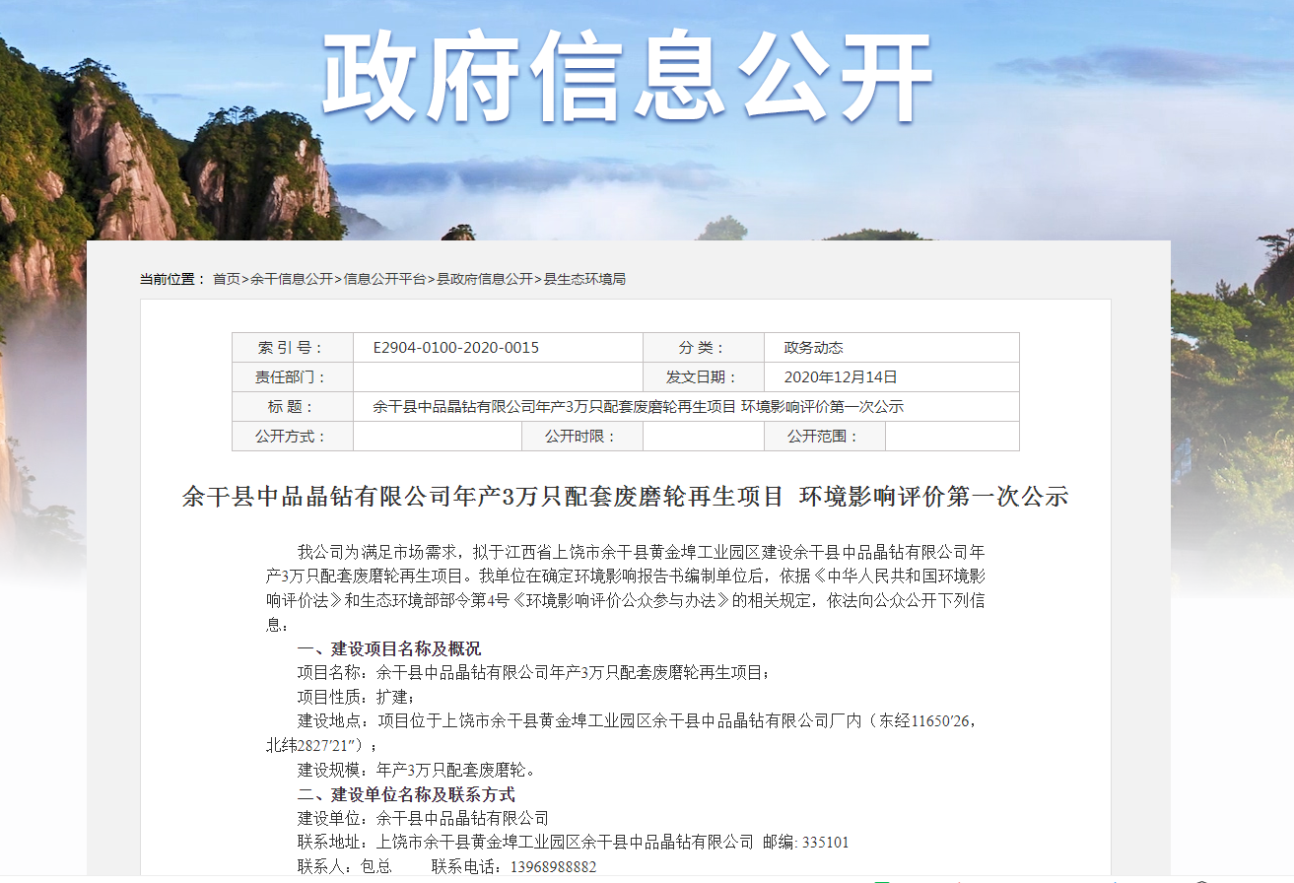
2.2.2其他

第一次公式期间未收到反馈意见，无公众提出意见情况。

2.3公众意见情况
2020.12.14-2020.12.28在余干县人民政府网站（http://www.yugan.gov.cn/yugan/zwdtjgsefz/202012/5eabf0fcfebf497cbd5cc51bccfc35a4.shtml）进行了公众意见表公示，未收到公众反馈。
- 征求意见稿公示情况

3.1 公示内容及时限
二次公示2021.1.26-2021.2.9，共计10个工作日；公开的主要内容为建设项目的环境影响报告书征求意见稿全文的网络链接及查阅纸质报告书的方式和途径、征求意见的公众范围、公众意见表的网络链接、公众提出意见的方式和途径、可能对环境造成哪些影响、公众意见表链接、建设单位名称及联系方式、公众提出意见的起止时间等。
表3 与《环境影响评价公众参与办法》符合性分析
公众参与办法要求 | 本项目 | 符合性
环境影响报告书征求意见稿全文的网络链接及查阅纸质报告书的方式和途径 | 环境影响报告书征求意见稿全文的网络链接及查阅纸质报告书的方式和途径 | 符合
征求意见的公众范围 | 征求意见的公众范围 | 符合
公众意见表的网络链接 | 公众意见表的网络链接 | 符合
公众提出意见的方式和途径 | 公众提出意见的方式和途径 | 符合
公众提出意见的起止时间 | 公众提出意见的起止时间 | 符合
通过网络平台公开，且持续公开期限不得少于10个工作日； | 通过网络平台公开，且持续公开期限不得少于10个工作日； | 符合
通过建设项目所在地公众易于接触的报纸公开，且在征求意见的10个工作日内公开信息不得少于2次； | 通过建设项目所在地公众易于接触的报纸公开，且在征求意见的10个工作日内公开信息不得少于2次； | 符合
通过在建设项目所在地公众易于知悉的场所张贴公告的方式公开，且持续公开期限不得少于10个工作日。 | 通过在建设项目所在地公众易于知悉的场所张贴公告的方式公开，且持续公开期限为10个工作日。 | 符合

3.2 公示方式

3.2.1 网络
2020.7.07-2020.7.21在余干县人民政府网站（http://www.yugan.gov.cn/yugan/zwdtjgsefz/202101/43e717a175834d53b6426dd97895e9d6.shtml）向社会发布《余干县中品晶钻有限公司年产3万只配套废磨轮再生项目环境影响报告书》（征求意见稿）；公示10个工作日。
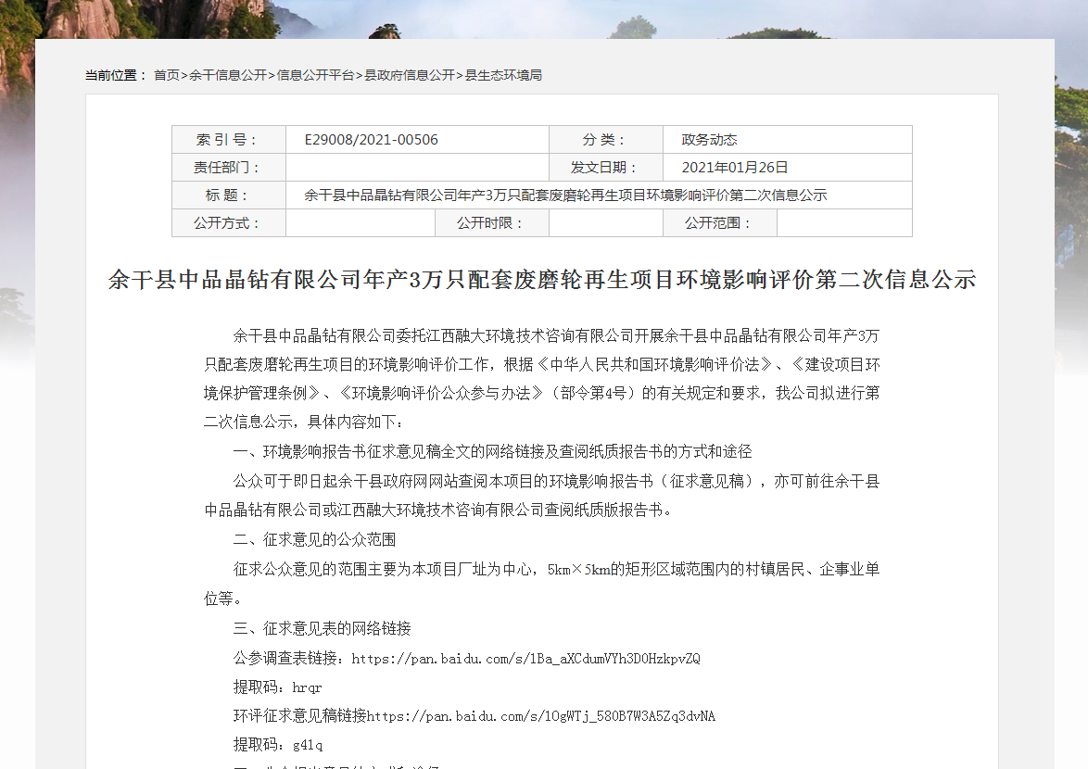

3.2.2 报纸
2021.1.27日与2021.2.1日在江西晨报进行了公示，公示2次。

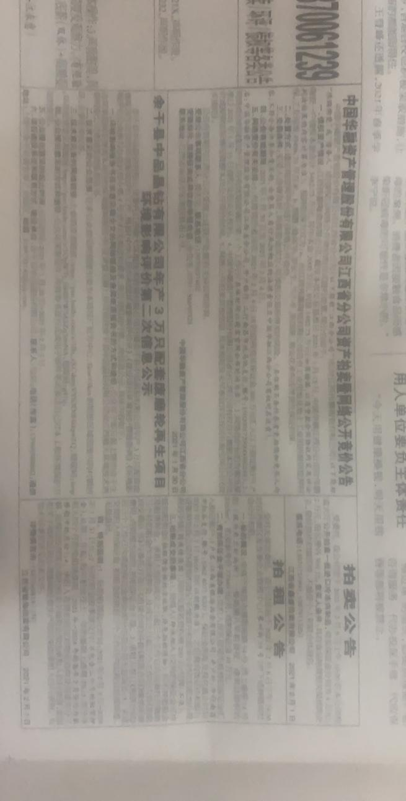
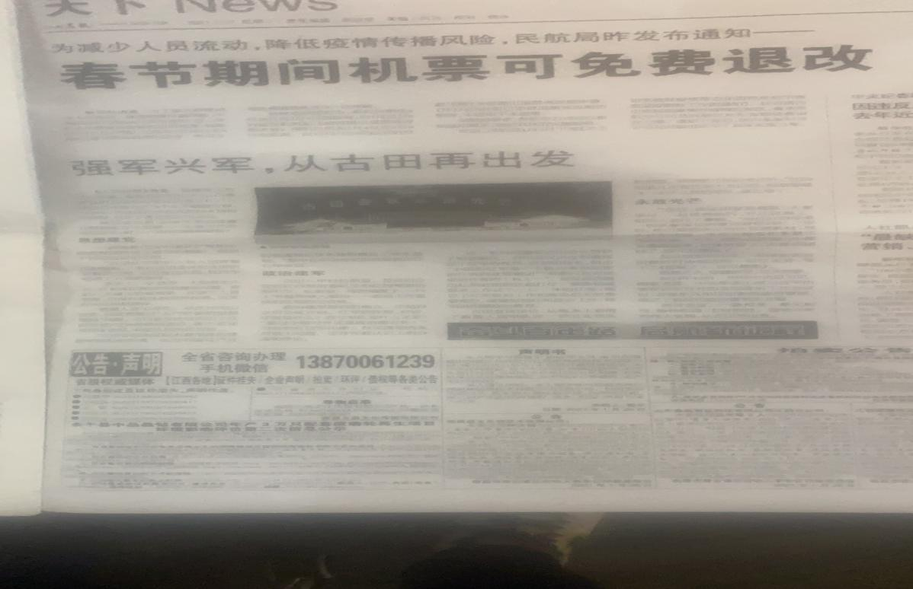

.2.3 张贴
2021.1.28-2020.1.30在厂区告示栏和管委会进行了现场张贴公示。
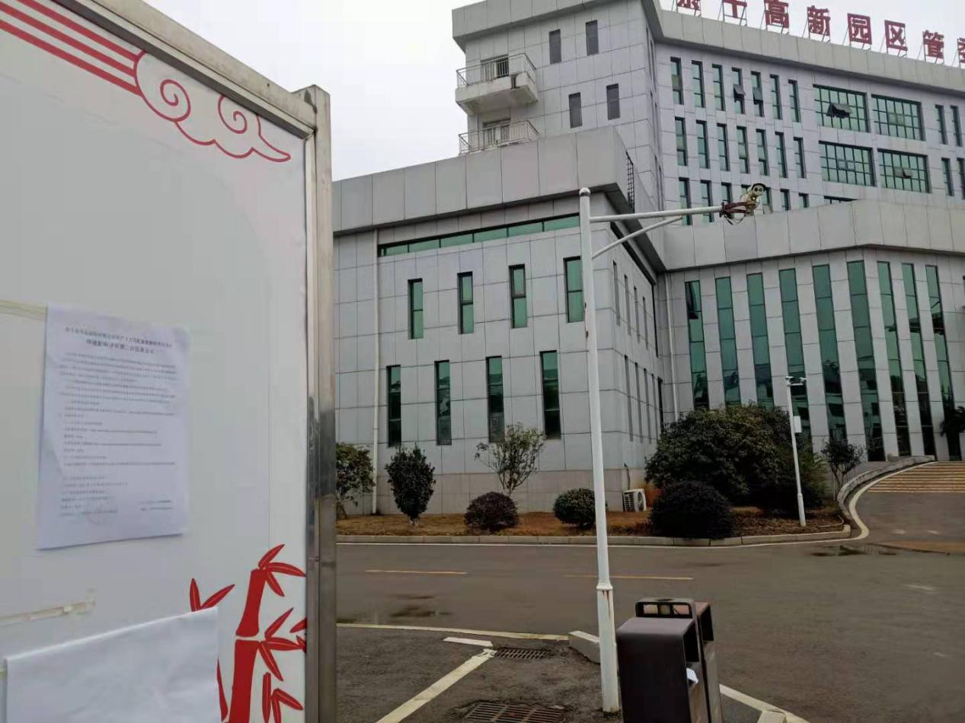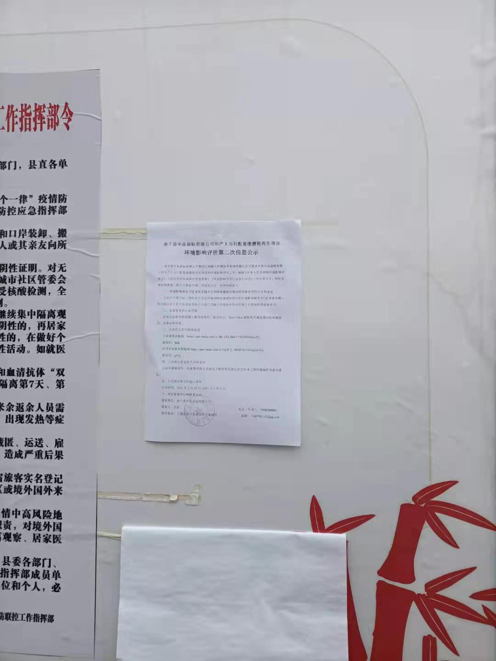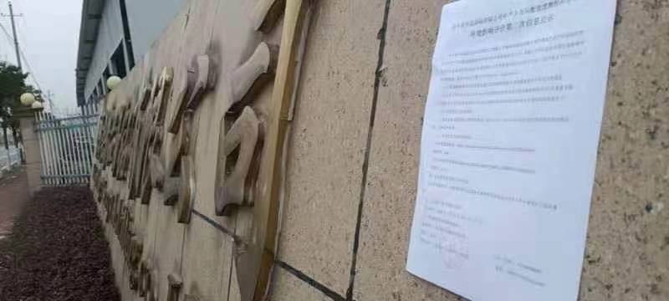

3.2.4其他

第二次公式期间（含网络公示，现场公示，报纸公示）未收到反馈意见，无公众提出意见情况。

3.3查阅情况
公司及建设单位留存《余干县中品晶钻有限公司年产3万只配套废磨轮再生项目环境影响报告书》（征求意见稿），第二次公示期间无查阅情况。

3.4公众提出意见情况
公众参与其间未收到反馈意见，无公众提出意见情况。
- 其他公众参与情况
公众参与其间未收到反馈意见，无其他公众参与情况。
- 公众意见处理情况
公众参与其间未收到反馈意见，说明本项目所在区域居民对本项目无意见。
- 报批前公开情况

6.1 公开内容及日期
余干县中品晶钻有限公司于2021年11月8日在环保之家论坛向社会发布《余干县中品晶钻有限公司年产3万只配套废磨轮再生项目环境影响报告书》全本公式。

6.2其他

第一次公示与第二次公式期间（含网络公示，现场公示，报纸公示）未收到反馈意见，无公众提出意见情况，无公众前往建设单位及环评单位处查询《余干县中品晶钻有限公司年产3万只配套废磨轮再生项目环境影响报告书》（征求意见稿）。
- 其他
我单位已对报纸公示、网上公示截图备存。
- 诚信承诺
我单位已按照《办法》要求，在《余干县中品晶钻有限公司年产3万只配套废磨轮再生项目环境影响报告书》编制阶段开展了公众参与工作，在环境影响报告书中充分采纳了公众提出的与环境影响相关的合理意见，对未采纳的意见按要求进行了说明，并按照要求编制了公众参与说明。
我单位承诺，本次提交的《余干县中品晶钻有限公司年产3万只配套废磨轮再生项目环境影响评价公众参与说明》内容客观、真实，未包含依法不得公开的国家秘密、商业秘密、个人隐私。如存在弄虚作假、隐瞒欺骗等情况及由此导致的一切后果由陈兆明承担全部责任。
余干县中品晶钻有限公司（公章）
2021年11月8日

9.附件
无

注：
1.根据《办法》规定，公众参与说明需要公开，因此，建设单位在编制公众参与说明时，应不包含依法不得公开的国家秘密、商业秘密、个人隐私等内容。
2.关于“6.报批前公开情况”章节，建设单位按照《办法》要求在报批前公开公众参与说明时，由于报批前公开环节尚未开始，故不包括本章内容。向生态环境主管部门报送公众参与说明时，应包含本章内容。

